消费品召回计划
生产者名称 | 福建省嘉辰体育用品有限公司
产品名称 | 儿童休闲鞋
品牌 | coolyez
涉及数量 | 102双
型号/规格 | 27/165（2）
生产起止日期 | 2022年11月1日
生产批号/批次 | 货号：3995035
产品描述及外观图片 | 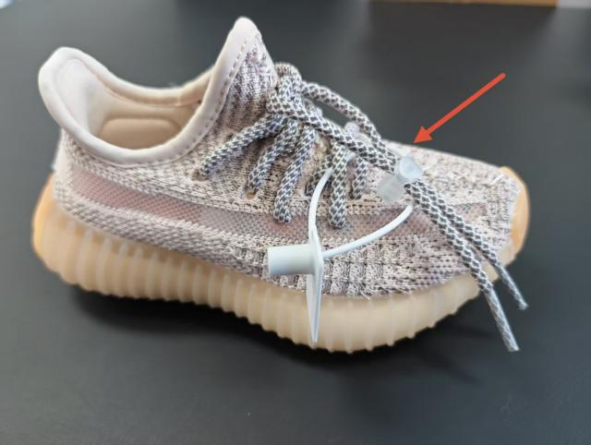
存在的缺陷 | 该产品物理机械安全性能项目不符合GB30585-2014《儿童鞋安全技术规范》的要求
可能导致的后果 | 弹簧扣小附件存在被儿童误吞的安全风险
避免损害发生的应急处置方式 | 弃用弹簧扣
具体召回措施 | 为消费者提供免费退换货服务
召回负责机构 | 福建省嘉辰体育用品有限公司
召回联系方式 | 0594-3951616
召回进度安排 | 2025年8月1日至2025年11月1日，福建省嘉辰体育用品有限公司将在经销商门店公告发布召回公告，并通过公司售后热线等方式为购买该批次产品的消费者提供免费退换货服务。同时，消费者也可拨打电话0594-3951616了解具体事宜。
其他需要报告的内容 | 无
其他信息 | 用户可登录国家市场监督管理总局缺陷产品召回技术中心网站、中国产品安全与召回信息网，关注微信公众号(SAMRDPRC)，了解更多信息，反映缺陷线索。

